Урок 53

Реформы Петра I Великого

Губернская (областная) реформа
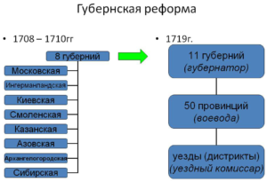Губернская реформа Петра I Великого
Преобразования проводились в два этапа:
первый этап (1708-1714) был направлен прежде всего на повышение качества обслуживания армии — к созданным 8 (к 1714 году губерний было уже 11) губерниям были приписаны соответствующие военные части и верфи;
второй этап (1719-1721) вводил трехзвенную структуру: губернии-провинция-дистрикт, укрепляя вертикаль власти, полицейский надзор и увеличивая эффективность налогообложения.

Городская реформа
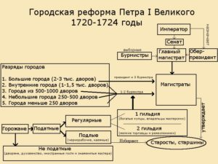Городская реформа Петра I
первый этап (1699) начался с учреждения Бурмистерской Палаты (Ратуши) в подчинение которой переходили земские избы, а главной функцией становился сбор налогов (вместо воевод);
второй этап (1720) ознаменовался созданием Главного Магистрата. Вводилось разделение городов на разряды, а жителей — на категории и гильдии. Магистрат, по своему административному уровню, соответствовал коллегиям и был подчинён Сенату.

Реформы центрального управления — кратко
Подготовительным этапом к реформе центрального управления можно считать организацию Ближней канцелярии и постепенную потерю влияния Боярской думы (последнее упоминание в 1704), функцию которой начинает выполнять Консилия министров. Все высшие должности в создаваемых Петром I органах государственного управления занимают преданные ему и лично отвечающие за принимаемые решения люди.

Создание Правительствующего Сената
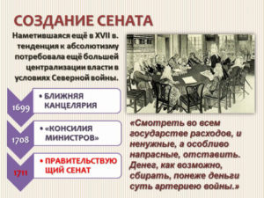
2 марта 1711 года Пётр I создал Правительствующий Сенат — орган высшей законодательной, судебной и административной власти, который должен был управлять страной во время отсутствия царя на войне. Сенат был полностью подконтролен царю, являлся коллегиальным органом (принимаемые членами сената решения должны были быть единогласны), члены которого назначались Петром I лично. 22 февраля 1711 года для дополнительного надзора за чиновниками во время отсутствия царя, была создана должность фискала.

Создание Коллегий
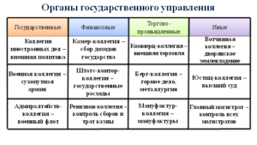Система коллегий
C 1718 по 1726 года происходило создание и развитие исполнительных органов управления — Коллегий, целью которых Пётр I видел замещение устаревшей системы приказов, чрезмерно неповоротливых и дублирующих собственные функции. Коллегии поглощали приказы и разгружали Сенат от решения мелких и незначительных вопросов. Создание системы коллегий завершило процесс централизации и бюрократизации государственного аппарата. Чёткое распределение ведомственных функций и единые нормы деятельности существенно отличали новый аппарат от приказной системы.

Издание Генерального регламента
10 марта 1720 года Генеральный регламент был издан и подписан Петром I. Этот устав государственной гражданской службы в России состоял из введения, 56 глав и приложения с толкованием иностранных слов, в него вошедших. Регламент утверждал коллегиальный (единогласный) способ принятия решений коллегиями, определял порядок обсуждения дел, организацию делопроизводства, взаимоотношения коллегий с Сенатом и местными органами власти.

Создание Святейшего Синода
5 февраля 1721 года был учрежден «Святейший Правительствующий Синод» (Духовная коллегия). Причиной её создания было стремление Петра I встроить Церковь в механизм государства, ограничить влияние и усилить контроль за её деятельностью. Все члены Синода подписывали Духовный регламент и лично присягали царю на верность. Для соблюдения интересов царя и дополнительного контроля при Синоде было создана должность обер-прокурора.

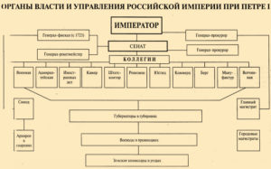Общая схема органов управления
Результатом реформ государственного аппарата при Петре I стала широкая структура административных органов, часть из которых дублировала функции друг друга, но в целом была более мобильной в плане решения возникающих проблем. Ознакомиться со схематичным изображением органов власти и управления можно в таблице сбоку.

Военные реформы — кратко
Основная суть предпринимаемых Петром I преобразований военной сферы заключалась в пяти направлениях:
- Введение с 1705 года регулярного набора рекрутов в сухопутные и военно-морские войска — рекрутская повинность для податных сословий с пожизненной службой;
- Перевооружение армии и развитие военной промышленности — строительство заводов по производству вооружения, текстильных мануфактур, металлообработки и т.д.;
- Повышение эффективности военного управления — издание нормативных документов (уставов, артикулов, инструкций), разделение командования войск по типам, создание отдельных министерств для армии и флота (Военная и Адмиралтейств-коллегии);
- Создание флота и сопутствующей инфраструктуры — строительство верфей, кораблей, обучение военных специалистов-мореходов;
- Развитие военной школы — открытие специализированных образовательных учреждений для подготовки офицеров и новых военных формирований: инженерные, математические, навигационные и другие школы.
Результаты военной реформы были впечатляющими. К концу царствования Петра численность регулярных сухопутных войск достигала 210 тыс., а иррегулярных войск до 110 тыс. Флот состоял из 48 линейных кораблей, 787 галер и других судов; людей на всех судах было почти 30 тыс.

Экономические реформы Петра I Великого — кратко
Причиной экономических реформ Петра I стала необходимость усиленного обеспечения армии снабжением и вооружением для ведения Северной войны, а также существенное отставание Русского Царства в промышленной отрасли от ведущих европейских держав.

Денежная реформа
Не меняя внешнего вида серебряных проволочных копеек, начиная с 1694 года на них стали ставить даты, а затем и снизили вес до 0,28 г. С 1700 года начинается чеканка разменных медных монет — денег, полушек, полполушек, т.е. номиналов меньших, чем копейка.
Главными единицами новой монетной системы стали медная копейка и серебряный рубль. Денежная система была преобразована в десятичную (1 рубль=100 копеек=200 денег), а процесс чеканки монет модернизирован — начал применяться винтовой пресс. Для удовлетворения потребностей экономики Пётр I создал пять монетных дворов.
Полушка — монета появившаяся в результате денежной реформы

Налоговая реформа
Первая перепись населения 1710 года основывалась на подворном принципе учета податных и выявила, что крестьяне объединяли свои дворы, обнося их единым забором, чтобы уклониться от уплаты налогов.
Указом 26 ноября 1718 года Петр I начал вторую перепись, по правилам которой записывалось не количество дворов, а конкретные лица мужского пола. (подушная перепись)
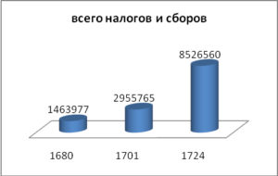Результат налоговых реформ Петра I Великого

Введение подушной подати
После окончания переписи в 1722 году (было насчитано 5 967 313 человек мужского пола), производились расчеты сборов, достаточных для поддержания армии. В итоге подушная подать была установлена в 1724 году — с каждой души (т.е. каждому мужчине, мальчику, старику принадлежащему к податным сословиям) полагалось платить 95 копеек.

Реформы в области промышленности и торговли
Во время Великого посольства 1697-98 годов, Пётр I лично убедился насколько Русское царство отставало в промышленном плане от европейских держав. Победа в северной войне и строительство флота были невозможны без организации соответствующего обеспечения и производства. Проводя преобразуя области промышленности и торговли, Пётр I придерживался идей протекционизма (отечественное производство должно иметь преимущество перед иностранным) и меркантилизма (государство должно производить для себя максимум товаров и продавать минимум сырья). Предпринимал царь и попытки оживить торговлю, ввести акционерные принципы участия в торговых предприятиях.
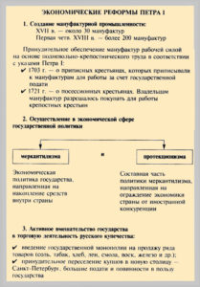
Нехватку специалистов Пётр I предполагал компенсировать наняв во время возвращения из Великого посольства в 1698 году тысячи различных мастеров. В 1702 он издал указ приглашающий в Россию иностранных инженеров и ученых, которые должны были не только организовывать строительство фабрик, но и брать в ученики наиболее способных молодых людей.
Для обеспечения промышленности ресурсами, в 1719 году была издана Берг-привилегия, согласно которой любой свободный человек получал право искать, добывать и обрабатывать металлы и минералы, с обязательной выплатой «горной подати» в 10% стоимости добычи и 32-х долей владельцу земли, на которой производилась добыча и обработка ресурсов.
Широко практиковал Пётр I помощь государства для частных фабрикантов в постройке завода, или даже полное строительство за казённый счёт с последующей передачей в частное владение. При этом царь внимательно следил за развитием предприятий, и в случае неудовлетворительных результатов мог отобрать фабрику или даже казнить провинившегося фабриканта.

Дешёвая рабочая сила
В 1703 царь подписал указ о приписных крестьянах — новых тип крепостных вместо выплаты подушной подати обязывался работать на заводах и фабриках. Приписки крестьян к производству происходили регулярно, но это не удовлетворяло потребностей — слишком много рабочих сбегало от тяжёлых условий труда. В 1721 году Петр I разрешил фабрикантам выкупать целые деревни для обслуживания заводов, при условии, что впоследствии эти посессионные крестьяне могут быть проданы только вместе с фабрикой. Также был усилен полицейский надзор, а наказания за побеги ужесточены.

Монополии и протекционизм
Пётр I в 1724 утвердил защитный таможенный тариф, запрещая или ограничивая высокими пошлинами ввоз иностранных товаров и полуфабрикатов. Связано это было прежде всего с низким качеством отечественной продукции, которая не выдерживала конкуренции. Внутри страны организовывались частные и государственные монополии — аптечные, винные, соли, льна, табака, хлеба, и др. При этом государственные монополии служили для пополнения казны с продажи популярной продукции, а частные — для ускорения развития конкретных отраслей производства и торговли.

Социальные реформы — кратко

В сферах образования, здравоохранения и науки
Большая часть образовательных учреждений создавалась ввиду необходимости подготовки для армии и флота новых типов войск или собственного офицерского состава. Одновременно с организацией различных специализированных школ (инженерной, горной, артеллиристской, медицинской и т.д.) детей дворян отправляли заграницу, а из Европы приглашались ученые и инженеры, которых обязывали обучать наиболее способных людей на производстве. Обязательное получение начального образования встретило сопротивление — в 1714 году, одновременно с созданием цифирных школ, Пётр I был вынужден издать указ, запрещающий жениться молодым дворянам не получившим образования.
Медицина нуждалась в поддержке государства, а государство нуждалось в полевых хирургах — поэтому основание в 1706 году Московского госпиталя решало сразу две проблемы. Для обеспечения государственных и частных аптек (которым была предоставлена монополия на аптечную деятельность) необходимыми лекарственными травами в 1714 был основан огород на Аптекарском острове.
В 1724 году Петр I подписал указ об учреждении Академии Наук и художеств, чем заложил основу всей будущей российской науке. Для работы в новом учреждении были приглашены иностранные специалисты и вплоть до 1746 года большая часть академиков была иностранцами.

Культурные реформы
Культуру русского народа можно достаточно четко разделить на время до Петра I и после него — настолько сильным оказалось его стремление привить европейские ценности и изменить устоявшиеся традиции Русского царства. Основной причиной и источником вдохновения культурных преобразований царя стало его Великое посольство — путешествие по Европе в 1697-1698 годах.
Ключевыми нововведениями были:
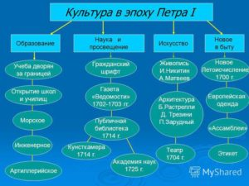
- Разрешение на продажу и употребление табака
- Новые правила в одежде и внешности
- Новое летоисчисление и календарь
- Открытие кунсткамеры (музея редкостей)
- Попытки организовать общественный театр (комедиальная храмина)

Сословные реформы
Сословные преобразования Петра I соответствовали его стремлению всем подчинённым (без различий на происхождение) добавить обязанностей, даже дворянству. В целом период его правления характеризуется ужесточением крепостного права, ослаблением влияния церкви и предоставлением дворянам новых прав и привилегий. Отдельно стоит выделить появление такого социального лифта, как возможность получить дворянство за достижение определенных чинов гражданской и военной службы, согласно Табели о рангах, принятой в 1722 году.
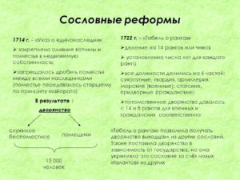

Табель о рангах
4 февраля 1722 года император ввёл новый документ, определяющий соответствие чинов гражданской и военной службы. Также, Табель определял правила производства в вышестоящие звания, наказания за проступки и отношение к родственникам того или иного чиновника/военного.
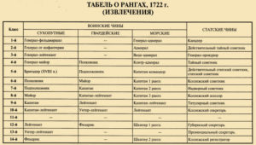Табель о рангах

Церковная реформа
Основная суть предпринимаемых Петром I церковных преобразований заключалась ликвидации автономии и встраивании института церкви в государственный аппарат, со всеми сопутствующими характеристиками — ведение отчетности, ограниченное число персонала и т.д. Запрет на избрание патриарха в 1700 и учреждение взамен в 1721 году Святейшего Синода ознаменовало еще один этап становления абсолютизма, как формы правления государства — прежде Патриарх воспринимался практически как равный царю и имел большое влияние на простых людей.
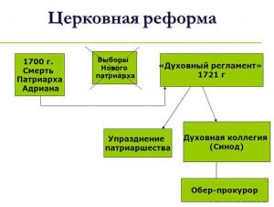

Итоги и результаты реформ
- Модернизация административного аппарата и выстраивание жесткой вертикали власти в соответствии с концепцией абсолютистской монархии.
- Введение нового принципа административно-территориального деления (губерния-провинция-дистрикт) и изменения принципа основного налога (подушный вместо подворного).
- Создание регулярной армии и флота, инфраструктуры обеспечения военных частей провизией, вооружением и постоем.
- Внедрение европейских традиций в культуру русского общества.
- Введение общего начального образования, открытие профильных школ для подготовки различных военных и гражданских специалистов, учреждение Академии наук.
- Закрепощение крестьянства, ослабление церкви, определение дополнительных обязанностей для всех сословий и предоставление возможности получить дворянство за заслуги на службе государю.
- Развитие различных видов промышленности — горной, перерабатывающей, текстильной и д.р.

